「生命。無限」
~2007第一屆生命影像徵展活動~

活動名稱：「生命。無限」~第一屆生命影像徵展活動
展覽時間：2007年11月15日(星期四)~18日(星期日)
徵展對象：熱愛生命，喜愛攝影之民眾
展出地點：台北誠品信義店1樓 （台北市松高路11號）
徵展方式：以呈現「生命」之美與韌性、或表達生命力與生命感動為主，以平面相片(photo
films)或數位影像(DVD orVCD)投遞送件參加活動。
本次徵展攝影主題(擇一參選)：
1.「社會。人文」
2.「生命。生死」
3.「自然。大地」
4.「動物。植物」
(註：參賽活動，凡入選得獎作品，主辦單位擁有著作肖像及使用權)

參賽資格：以個人參展為主，不分國籍、性別、年齡、職業，均可報名參加。

作品規格：
- 平面相片：參賽作品一律放大為B4尺寸（25*35.3cm）之彩色或黑白照片，不得裱框、翻拍拷貝、裁切格放、人工加色、電腦合成、連作。並附上電子檔，需600萬畫素以上，原始檔為2000*3000DPI以上之JPG(high quality)或TIFF檔。
- 動態影片：影片長度需4~5分鐘，檔案規格需為MPEG或AVI檔，附上光碟。
- 參賽者需詳細填寫活動報名表，連同作品與光碟一起寄至本公司。

截止日期：即日起至96年11月4日（以郵戳為憑），一律以郵寄方式收件。
收件地址：105台北市南京東路四段25號8樓之1 電話：（02）2718-2799 (博遠公關公司 收)，並請於信封上註明【生命影像展】

參賽獎項：4組參賽者各取金獎1名，獨得獎金新台幣貳萬元整及獎狀乙紙
銀獎1名，獨得獎金新台幣壹萬元整及獎狀乙紙
銅獎1名，獨得獎金新台幣伍仟元整及獎狀乙紙
活動附則：
- 每人限得乙獎，獎金依法扣繳所得稅
- 參加作品應詳填報名表，隨作品寄出，資料不全者，不予評審，報名表可自行影印參賽表格。
- 得獎作品之著作財產權歸主辦單位所有，主辦單位依著作權行使一切委製及公開展示之權利，網路發表、專輯印製均不另計酬。參賽作品一律不退回。
- 參賽作品需是未曾公開發表之作品，如有習借、抄襲、拷貝、仿冒者取消得獎資格，遺缺不予遞補，如有違法行為將由當事者自行負責。
- 凡參賽作品郵寄途中或遇其他不可抗力之意外損害，主辦單位恕難負責。
- 於評審後一週具函通知得獎人，並可至網站查詢得奬名單。
- 如有未盡事宜，主辦單位有權適時修正之。

指導單位：內政部民政司/台北市殯葬處

主辦單位：
財團法人台北縣私立國寶社會福利慈善事業基金會

協辦單位：世新大學圖文傳播暨數位出版學系
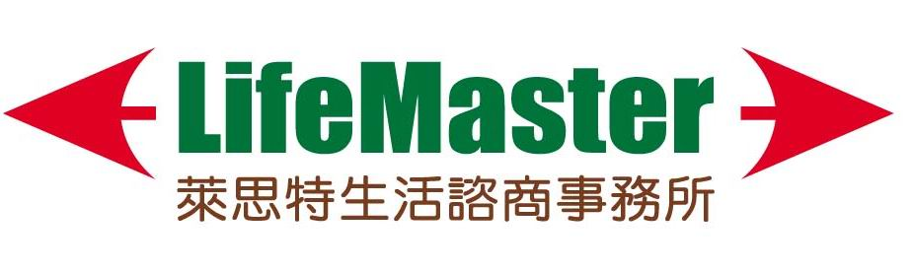
執行單位： Life Master萊思特生活諮商

贊助單位：福座開發

【生命影像展報名表】
姓 名 |  |  | 作品編號 | （主辦單位填寫）
性 別 | □男 □女 |  | 出生日期
職 業 | （學校/公司） |  | 身分證字號
通訊地址
聯絡電話 | (日) | (夜) |  |  | (手機)
電子信箱
拍攝地點 |  |  | 拍攝時間
作品名稱  與  作品簡介 | （含標點符號勿超過500字）
參賽者著  作財產權  授權表 | 作品著作財產權讓與同意書：本人參賽作品如獲獎，本人同意將該作品及原稿底片（或數位檔）之著作財產權讓與主辦單位，並對主辦單位及其授權之人不行使著作人格權（但應在流通時註明本人為著作人），以利著作之流通。  著作財產權讓與人簽章：  此致  主辦單位：中華往生文化協會、財團法人國寶社會福利慈善基金會
您如何得知本活動？（請勾選） | □海報 □_________________網站 □部落格、新聞台 □社團資訊  □其他，請說明：
＊請詳細填妥本報名表，可自行影印使用，請隨作品與光碟一同寄出。

